المملكة العربية السعودية |  | الدرجة: ـــــــــــــــــــــــــــــــــ  توقيع ولي الأمر :
اختبار الفترة الأولى – الفصل الدراسي الثاني
اسم الطالب: ................................................................................................................. المادة: رياضيات الصف: الأول ابتدائي

السؤال الأول: (أ) اوجد نواتج الجمع التالي:
4 + 5 = 7 + 2 = 9 + 3 =

3 + 6 = 5 + 1 = 8 + 2 =

(ب) اكتب جمل الطرح التي تعبر عن الصور التالية:

(ج) اوجد نواتج الطرح التالي:

9 – 4 = 6 – 0 = 10 – 7 =
7 8 4
- 3 - 5 - 4

السؤال الثاني: (أ) اكمل كتابة الأعداد التالية مرتبة:
41 |  |  |  |  |  |  |  |  |  |  | 52

(ب) مستعملا خط الأعداد، اوجد ناتج الطرح التالي:

12 – 4 = 11 – 2 = 8 – 3 =

(ج) اكمل الفراغات التالية:

16 = .......................... آحاد وَ .......................... عشرات

34 = .......................... آحاد وَ .......................... عشرات
(د) قارن بوضع الإشارة المناسبة ( > ، < ، = )

انتهت الأسئلة: وفقكم الله وجعلكم فخرا لوطنكم وأمتكم

اختبار مادة الرياضيات للصف الأول الابتدائي (الفترة الأولى) الفصل الدراسي( الثاني) للعام 1447هـ
نموذج (أ)
اسم الطالـبـ / ـــة | .................................................................................................... | الدرجة المستحقة
الصف: | أولى / .......................... | الدرجة المستحقة | 20
السؤال الأول : استعمل قطع العد لتجد ناتج العدد المتبقي .


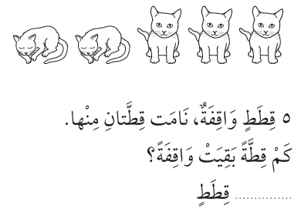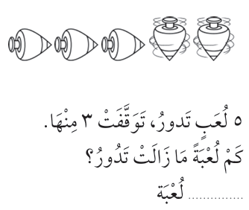
السؤال الثاني: اكتب جملة الطرح المناسبة:
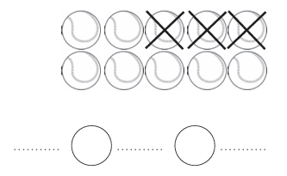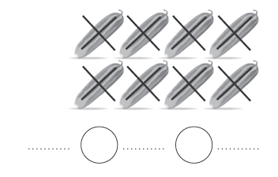
السؤال الثالث: أوجد ناتج الطرح ( استعمل قطع العد ان لزم الأمر) .
4 - 4 = .......... 9 - 3 = .......... 5 - 1 = ..........
6 - 0 = .......... 10 - 8 = .......... 7 - 2 = ..........
السؤال الرابع : اضع علامة × على النقاط المطروحة . لأجد ناتج الطرح رأسيا وافقيا .
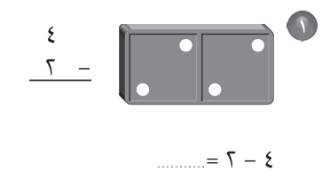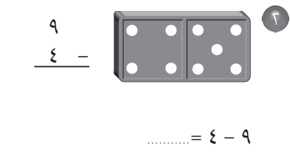

السؤال الخامس : أبدأ بالعدد الأكبر . ثم عد تصاعديا لتجد ناتج الجمع.
6 + 1 = ............. 2 + 7 = .............
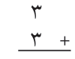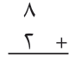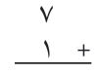

السؤال السادس : أعد تصاعديا لأجد ناتج الجمع . ثم اكتب جملة الجمع .
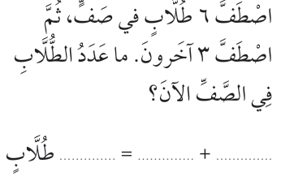
السؤال السابع : استعمل خط الأعداد لأجد ناتج الجمع .
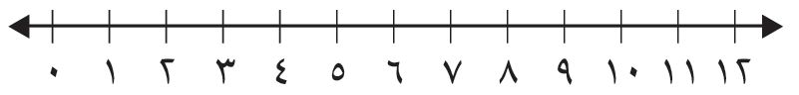

8 + 4 = ............. 6 + 2 = .............

انتهت الأسئلة ,,,,,
تمنياتي لكم بنيل أعلى الدرجات

اختبار مادة الرياضيات للصف الأول الابتدائي (الفترة الأولى) الفصل الدراسي( الثاني) للعام 1447هـ
نموذج (ب)
اسم الطالـبـ / ـــة | .................................................................................................... | الدرجة المستحقة
الصف: | أولى / .......................... | الدرجة المستحقة | 20
السؤال الأول : استعمل قطع العد لتجد ناتج العدد المتبقي .

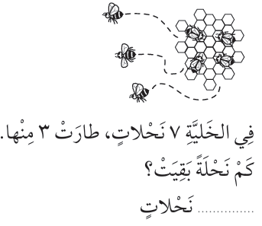
السؤال الثاني: اكتب جملة الطرح المناسبة:
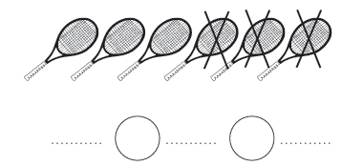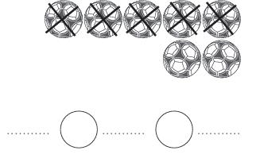
السؤال الثالث: أوجد ناتج الطرح ( استعمل قطع العد ان لزم الأمر) .
5 - 5 = .......... 6 - 3 = .......... 8 - 1 = ..........
7 - 0 = .......... 10 - 6 = .......... 7 - 4 = ..........
السؤال الرابع : اضع علامة × على النقاط المطروحة . لأجد ناتج الطرح رأسيا وافقيا .
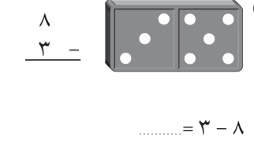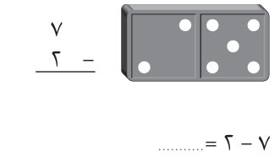

السؤال الخامس : أبدأ بالعدد الأكبر . ثم عد تصاعديا لتجد ناتج الجمع.
5 + 1 = ............. 3 + 8 = .............
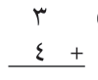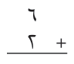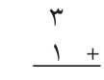

السؤال السادس : أعد تصاعديا لأجد ناتج الجمع . ثم اكتب جملة الجمع .
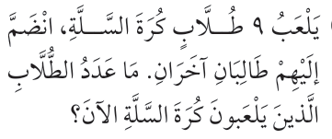
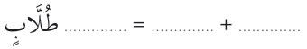
السؤال السابع : استعمل خط الأعداد لأجد ناتج الجمع .

9 + 2 = ............. 5 + 4 = .............

انتهت الأسئلة ,,,,,
تمنياتي لكم بنيل أعلى الدرجات

